Projekt z dnia 25 czerwca 2026 r.

ROZPORZĄDZENIE
RADY MINISTRÓW
z dnia……………………………..……..r.

w sprawie wymagań technicznych i eksploatacyjnych dla interfejsów)
Na podstawie art. 46 ust. 2 ustawy z dnia 12 lipca 2024 r. – Prawo komunikacji elektronicznej (Dz. U. poz. 1221, z 2025 r. poz. 637 i 820 oraz z 2026 r. poz. 252 i 815) zarządza się, co następuje:
§ 1. 1. Rozporządzenie określa wymagania techniczne i eksploatacyjne dla interfejsów, o których mowa w art. 43 ust. 5 ustawy z dnia 12 lipca 2024 r. – Prawo komunikacji elektronicznej, zwanej dalej „ustawą”, umożliwiających zapewnienie warunków technicznych i organizacyjnych dostępu i utrwalania, o których mowa w art. 43 ust. 1 pkt 1 ustawy, oraz przygotowanie technicznych i organizacyjnych warunków udostępniania danych, o których mowa w art. 45 ust. 1 ustawy, oraz ich udostępniania.
2. Wymagania, o których mowa w ust. 1, określa załącznik do rozporządzenia.
§ 2. Przepisów rozporządzenia nie stosuje się do umów, o których mowa w art. 43 ust. 5 ustawy, zawartych przed dniem wejścia w życie rozporządzenia, w zakresie usług telekomunikacyjnych objętych tymi umowami, jednak niedłużej niż przez 36 miesięcy od dnia wejścia w życie rozporządzenia albo do czasu akredytacji bezpieczeństwa teleinformatycznego zmienianego interfejsu LI HI − w zależności od tego, które zdarzenie nastąpi wcześniej.
§ 3. Rozporządzenie wchodzi w życie z dniem 1 listopada 2026 r., z wyjątkiem pkt 5.9 załącznika do rozporządzenia, który wchodzi w życie po upływie 12 miesięcy od dnia ogłoszenia.)
PREZES RADY MINISTRÓW



Załącznik do rozporządzenia
Rady Ministrów
z dnia …………….. r. (Dz. U. poz. …)

WYMAGANIA TECHNICZNE I EKSPLOATACYJNE DLA INTERFEJSÓW

1. Przepisy ogólne
Wymagania techniczne i eksploatacyjne dla interfejsów uznaje się za spełnione, gdy interfejsy zapewniają realizację obowiązków, o których mowa w art. 43 ust. 1 pkt 1 oraz art. 45 ust. 1 ustawy z dnia 12 lipca 2024 r. – Prawo komunikacji elektronicznej (Dz. U. poz. 1221, z 2025 r. poz. 637 i 820 oraz z 2026 r. poz. 252 i 815), zwanej dalej „ustawą”.
Dopuszcza się stosowanie norm i dokumentów w wersjach innych niż wskazane w pkt 2 załącznika, jeżeli zapewniają realizację obowiązków, o których mowa w art. 43 ust. 1 pkt 1 oraz art. 45 ust. 1 ustawy, w stopniu niemniejszym niż normy i dokumenty w wersjach wskazanych w załączniku.
2. Wykaz norm i dokumentów
2.1. Wykaz norm i dokumentów powoływanych w załączniku:
[1] ETSI TS 101 671 V3.11.1 Lawful Interception (LI); Handover interface for the lawful interception of telecommunications traffic, zwany dalej „ETSI TS 101 671”;
[2] ETSI TS 102 232-1 V3.2.1 Lawful Interception (LI); Handover Interface and Service-Specific Details (SSD) for IP delivery; Part 1: Handover specification for IP delivery, zwany dalej „ETSI TS 102 232-1”;
[3] ETSI TS 102 232-3 (wersja wynikająca z zależności do wersji głównej normy ETSI TS 102 232-1) Lawful Interception (LI); Handover Interface and Service-Specific Details (SSD) for IP delivery; Part 3: Service-specific details for internet access services, zwany dalej „ETSI TS 102 232-3”;
[4] ETSI TS 102 232-5 (wersja wynikająca z zależności do wersji głównej normy ETSI TS 102 232-1) Lawful Interception (LI); Handover Interface and Service-Specific Details (SSD) for IP delivery; Part 5: Service-specific details for IP Multimedia Services, zwany dalej „ETSI TS 102 232-5”;
[5] ETSI TS 102 232-6 (wersja wynikająca z zależności do wersji głównej normy ETSI TS 102 232-1) Lawful Interception (LI); Handover Interface and Service-Specific Details (SSD) for IP delivery; Part 6: Service-specific details for PSTN/ISDN services, zwany dalej „ETSI TS 102 232-6”;
[6] ETSI TS 102 232-7 (wersja wynikająca z zależności do wersji głównej normy ETSI TS 102 232-1) Lawful Interception (LI); Handover Interface and Service-Specific Details (SSD) for IP delivery; Part 7: Service-specific details for Mobile Services, zwany dalej „ETSI TS 102 232-7”;
[7] ETSI TS 102 657 V1.7.1 Lawful Interception (LI); Retained data handling; Handover interface for the request and delivery of retained data, zwany dalej „ETSI TS 102 657”;
[8] ETSI ETS 300 927 Digital cellular telecommunications system (Phase 2+) (GSM); Numbering, addressing and identification (GSM 03.03 version 5.2.1 Release 1996), zwany dalej „ETSI ETS 300 927”;
[9] ETSI TS 102 280 V1.1.1 X.509 V.3 Certificate Profile for Certificates Issued to Natural Persons (2004-03), zwany dalej „ETSI TS 102 280”;
[10] ETSI TS 133 108 V12.8.0 Universal Mobile Telecommunications System (UMTS); LTE; 3G security; Handover interface for Lawful Interception (LI), zwany dalej „ETSI TS 133 108”;
[11] ETSI TS 133 128 V18.0.0 LTE; 5G; Digital cellular telecommunications system (Phase 2+) (GSM); Universal Mobile Telecommunications System (UMTS); Security; Protocol and procedures for Lawful Interception (LI); Stage 3, zwany dalej „ETSI TS 133 128”;
[12] IEEE 802.3-2022 - IEEE Standard for Ethernet, zwany dalej „IEEE 802.3”;
[13] IETF RFC 0791 Internet Protocol, zwany dalej „IETF RFC 0791”;
[14] IETF RFC 0793 Transmission Control Protocol, zwany dalej „IETF RFC 0793”;
[15] IETF RFC 0959 File Transfer Protocol, zwany dalej „IETF RFC 0959”;
[16] IETF RFC 2315 Cryptographic Message Syntax, Version 1.5, zwany dalej „IETF RFC 2315”;
[17] IETF RFC 2460 Internet Protocol Version 6 (IPv6) Specification, zwany dalej „IETF RFC 2460”;
[18] IETF RFC 5652 Cryptographic Message Syntax (CMS), zwany dalej „IETF RFC 5652”;
[19] IETF RFC 4291 Internet Protocol Version 6 (IPv6) Addressing Architecture, zwany dalej „IETF RFC 4291”;
[20] ITU-T X.680 Abstract Syntax Notation One (ASN.1): Specification of basic notation, zwany dalej „ITU-T X.680”;
[21] ITU-T X.681 Abstract Syntax Notation One (ASN.1): Information object specification, zwany dalej „ITU-T X.681”;
[22] ITU-T X.682 Abstract Syntax Notation One (ASN.1): Constrain specification, zwany dalej „ITU-T X.682”;
[23] ITU-T X.683 Abstract Syntax Notation One (ASN.1): Parameterization of ASN.1 specifications, zwany dalej „ITU-T X.683”;
[24] ITU-T X.690 ASN.1 encoding rules: Specification of Basic Encoding Rules (BER), Canonical Encoding Rules (CER) and Distinguished Encoding Rules (DER), zwany dalej „ITU-T X.690”.
2.2. W przypadku gdy wykaz, o którym mowa w pkt 2.1, zawiera odesłanie do konkretnej wersji dokumentu, stosuje się wymagania wskazane w tej wersji dokumentu. Dopuszczalne jest spełnienie wymagań określonych w nowszej wersji dokumentu.
2.3. Dokumenty, o których mowa w pkt 2.1, w jednostkach redakcyjnych [1]-[11], są dostępne na stronie Europejskiego Instytutu Norm Telekomunikacyjnych (ETSI) – www.etsi.org.
2.4. Dokument, o którym mowa w pkt 2.1, w jednostce redakcyjnej [12], jest dostępny na stronie Instytutu Inżynierów Elektryków i Elektroników (IEEE) – www.ieee.org.
2.5. Dokumenty, o których mowa w pkt 2.1, w jednostkach redakcyjnych [13]-[19], są dostępne na stronie zespołu inżynierów ustanawiających standardy techniczne i organizacyjne w Internecie, Internet Engineering Task Force (IETF) – www.ietf.org.
2.6. Dokumenty, o których mowa w pkt 2.1, w jednostkach redakcyjnych [20]-[24], są dostępne na stronie Międzynarodowego Związku Telekomunikacyjnego (ITU) – www.itu.int.
3. Akronimy
Użyte w załączniku akronimy oznaczają:
- ADMF – system przedsiębiorcy telekomunikacyjnego umożliwiający realizację dostępu do wybranych treści komunikatów elektronicznych i związanych z nimi danych,
o których mowa w art. 43 ust. 1 pkt 1 ustawy (Administration Function);
- ASCII – kod przyporządkowujący liczby z zakresu od 0 do 127 literom alfabetu angielskiego, cyfrom, znakom przestankowym i innym symbolom oraz poleceniom sterującym (American Standard Code for Information Interchange);
- ASN.1 – znormalizowana notacja stosowana do opisu struktur danych (Abstract Syntax Notation One), zdefiniowany w ITU-T X.680 [20], ITU-T X.681 [21], ITU-T X.682 [22] i ITU-T X.683 [23];
- BER – sposób kodowania informacji zapisanej przy użyciu ASN.1 do postaci transmitowanej w sieciach telekomunikacyjnych (Basic Encoding Rules), zgodny z ITU-T X.690 [24];
- CA – urząd certyfikacji (Certificate Authority);
- CC – treść komunikatu elektronicznego (Content of Communication);
- CMS – standard zabezpieczania wiadomości (Cryptographics Message Syntax), zdefiniowany w IETF RFC 5652 [18];
- CS – komutacja kanałów (Circuit Switched) umożliwiająca uzyskiwanie dostępu do danych głosowych, generowanych w sieciach stacjonarnych oraz 2G i 3G;
- DER – sposób kodowania informacji zapisanej przy użyciu ASN.1 zdefiniowany w ITU-T X.690 [24] (Distinguished Encoding Rules);
- ESN – indywidualny numer identyfikujący telekomunikacyjne urządzenie końcowe używane w ruchomej publicznej sieci telefonicznej wykorzystującej technologię CDMA (Code Division Multiple Access) (Electronic Serial Number);
- IMEI – indywidualny międzynarodowy numer identyfikujący telekomunikacyjne urządzenie końcowe używane w ruchomej publicznej sieci telefonicznej (International Mobile Equipment Identity);
- IMSI – międzynarodowy numer przydzielony karcie identyfikującej użytkownika w ruchomej publicznej sieci telefonicznej (International Mobile Subscriber Identity);
- IRI – informacje powiązane z komunikatem elektronicznym i związanych z nim danymi, o których mowa w art. 43 ust. 1 pkt 1 ustawy (Intercept Related Information);
- ISDN – cyfrowa sieć telekomunikacyjna z integracją usług (Integrated Services Digital Network);
- LEA – uprawnione podmioty, o których mowa w art. 43 ust. 1 pkt 1 lit. a ustawy (Law Enforcement Agency);
- LEMF – system monitorowania LEA umożliwiający dostęp do wybranych treści komunikatów elektronicznych i związanych z nimi danych, o których mowa w art. 43 ust. 1 pkt 1 ustawy (Law Enforcement Monitoring Facility);
- LIID – identyfikator obiektu monitorowanego (Lawful Interception Identifier);
- LOGIN – nazwa użytkownika logującego się do sieci telekomunikacyjnej, używana w procesie jego uwierzytelnienia;
- MAC – sprzętowy adres karty sieciowej (Media Access Control);
- MEID – unikalny numer identyfikujący telekomunikacyjne urządzenie końcowe używane w ruchomej publicznej sieci telefonicznej wykorzystującej technologię CDMA, zastępujący ESN (Mobile Equipment Identifier);
- MSISDN – numer przydzielony użytkownikowi końcowemu ruchomej publicznej sieci telefonicznej z integracją usług (Mobile Subscriber Integrated Services Digital Network);
- PSTN – publiczna komutowana sieć telefoniczna (Public Switched Telephone Network);
- SMS – krótka wiadomość tekstowa (Short Message Service);
- TCP – protokół komunikacji w sieci komputerowej (Transmission Control Protocol), zdefiniowany w IETF RFC 0793 [14];
- VoIP – telefonia internetowa (Voice over IP).
4. Definicje
Użyte w załączniku określenia oznaczają:
- interfejs LI HI (Lawful Interception Handover Interface) – elektroniczny, zdalny i oparty na protokole komunikacyjnym IP interfejs między ADMF a LEMF, umożliwiający realizację dostępu do wybranych komunikatów elektronicznych i związanych z nimi danych,
o których mowa w art. 43 ust. 1 pkt 1 ustawy, w skład którego wchodzą:
- interfejs HI1 – styk umożliwiający dwukierunkową wymianę informacji między LEMF a ADMF. Wykorzystywany jest przez LEMF do przesyłania żądań, natomiast ADMF przesyła głównie notyfikacje zdarzeń/stanu realizacji żądań. Ponadto realizuje inne funkcje, opisane w pkt 10,
- interfejs HI2 – styk umożliwiający jednokierunkowe, w kierunku od ADMF do LEMF, przesyłanie informacji związanych z objętymi monitorowaniem komunikatów elektronicznych i związanych z nimi danych, o których mowa w art. 43 ust. 1 pkt 1 ustawy, związanych ze świadczoną usługą telekomunikacyjną oraz treści krótkich wiadomości tekstowych SMS,
- interfejs HI3 – styk umożliwiający jednokierunkowe, w kierunku od ADMF do LEMF, przesyłanie informacji objętych monitorowaniem;
- interfejs HI A-B – elektroniczny, zdalny i oparty na protokole komunikacyjnym IP interfejs służący do dostarczania przez przedsiębiorcę telekomunikacyjnego do LEA danych, o których mowa w art. 45 ust. 1 ustawy, w skład którego wchodzą:
- interfejs HI A – styk służący do realizowania funkcji administracyjnych polegających na przesyłaniu i obsłudze żądań przekazywanych w obu kierunkach między LEMF a ADMF,
- interfejs HI B – styk służący do przekazywania przez ADMF wyników żądań składanych za pośrednictwem interfejsu HI A;
- obiekt monitorowany – osoba wskazana w postanowieniu sądu wydanym na podstawie wniosku albo zarządzenia organu nadzorującego LEA wydanego na podstawie odrębnych przepisów;
- buforowanie – magazynowanie danych przez zespół urządzeń przedsiębiorcy telekomunikacyjnego do czasu ich przekazania do systemu teleinformatycznego LEA;
- monitorowanie – dostęp do komunikatów elektronicznych i związanych z nimi danych,
o których mowa w art. 43 ust. 1 pkt 1 ustawy.
5. Wymagania ogólne dla interfejsu LI HI
5.1. W warstwie fizycznej jest stosowany interfejs standardu Ethernet 100/1000BASE-T zgodny z IEEE 802.3 [12]. Po akceptacji obu stron dopuszcza się również stosowanie interfejsu światłowodowego. Do obsługi każdego z LEA jest przewidziany oddzielny port
w standardzie Ethernet, z uwzględnieniem pkt 5.8.
5.2. Protokołem warstwy sieciowej interfejsu LI HI jest protokół IPv4, zgodny z IETF RFC 0791 [13], lub protokół IPv6, zgodny z IETF RFC 2460 [17] i IETF RFC 4291 [19]. Stosuje się publiczne adresy IP.
5.3. Sieć między ADMF a LEMF jest siecią wydzieloną (w ramach rozległej sieci komputerowej WAN – Wide Area Network), za którą odpowiada LEA. Wyboru protokołu, o którym mowa w pkt 5.2, dostosowania przesyłanych informacji oraz szyfrowania sygnału na łączach sieci WAN dokonuje LEA.
5.4. Szyfrowanie transmisji realizuje się poza interfejsem LI HI na poziomie warstwy łącza danych lub warstwy sieciowej.
5.5. W celu identyfikacji obiektów monitorowanych wykorzystuje się niepowtarzalny dla każdego obiektu monitorowanego LIID.
5.6. Dla każdej usługi w ramach danego kryterium wyboru, o którym mowa w pkt 6.4, jest przydzielany odrębny LIID. W przypadku monitorowania większej niż jedna liczby usług w ramach tego samego kryterium wyboru, dla każdej kolejnej usługi nadaje się unikalny LIID.
5.7. LEMF w żądaniach interfejsu LI HI używa poniżej zdefiniowanego formatu LIID. LIID składa się z dwóch członów: LEAID (LEA Identifier) + SEQ (kolejny niepowtarzalny numer żądania). LIID jest utworzone z 17 znaków numerycznych ASCII od 0 do 9, w tym 2 cyfr określających LEAID oraz 15 cyfr wskazujących numer SEQ, zgodnie z tabelą nr 1. Wartość LEAID jest przydzielona każdemu LEA, zgodnie z tabelą nr 2.

Tabela nr 1
LIID
LEAID + SEQ
2 cyfry + 15 cyfr
Np.: 01000300056043015

Tabela nr 2
LEAID
Wartość | LEA | Opis
00 | LEMF Operatora | Przedsiębiorca telekomunikacyjny
01 | ABW | Agencja Bezpieczeństwa Wewnętrznego
02 | POLICJA | Policja
03 | SKW | Służba Kontrwywiadu Wojskowego
04 | ZW | Żandarmeria Wojskowa
05 | SG | Straż Graniczna
06 | KAS | Krajowa Administracja Skarbowa
07 | CBA | Centralne Biuro Antykorupcyjne
08 | SOP | Służba Ochrony Państwa
09 | BNW | Biuro Nadzoru Wewnętrznego

5.8. Dopuszcza się wykorzystanie jednego portu do obsługi więcej niż jednego LEA. Wykorzystanie takiego rozwiązania ustala się na etapie uzgadniania zasad współpracy przez interfejs między przedsiębiorcą telekomunikacyjnym i zainteresowanymi LEA.
5.9. Interfejs LI HI przekazuje bez zbędnej zwłoki komunikaty elektroniczne i związane z nimi dane, o których mowa w art. 43 ust. 1 pkt 1 ustawy, do LEMF. Dla interfejsu LI HI jest stosowane 96-godzinne buforowanie.
5.10. Po skutecznym przekazaniu komunikatów elektronicznych i związanych z nimi danych, o których mowa w art. 43 ust. 1 pkt 1 ustawy, do LEMF, ADMF usuwa je ze swoich zasobów.
6. Wymagania dla interfejsu HI1
6.1. Interfejs HI1 zapewnia:
- przekazywanie do ADMF żądań w zakresie włączania, modyfikacji i wyłączania monitorowania obiektów oraz zapytań o status obserwacji;
- przekazywanie od ADMF do LEMF informacji o statusie realizacji zleceń i zapytań oraz informacji o występowaniu awarii;
- możliwość realizacji podstawowych testów diagnostycznych tego interfejsu;
- w pełni automatyczną realizację zleceń przekazywanych od LEMF, bez udziału pracowników przedsiębiorcy telekomunikacyjnego, z uwzględnieniem pkt 6.13.
6.2. W celu aktywacji każdego zlecenia monitoringu LEA określa:
- LIID;
- obiekt monitorowany;
- monitorowaną usługę telekomunikacyjną;
- zakres monitorowania;
- okres monitorowania.
6.3. Interfejs HI1 zapewnia następujące kryteria wyboru obiektu monitorowanego w sieciach telekomunikacyjnych, stosownie do rodzaju sieci:
- numer abonenta PSTN/ISDN/MSISDN/VoIP;
- IMSI;
- numer IMEI o długości 15 cyfr, zgodny z ETSI ETS 300 927 [8];
- LOGIN;
- adres IP;
- adres MAC;
- ESN albo MEID.
6.4. Interfejs HI1 zapewnia co najmniej następujące kryteria wyboru monitorowanych usług telekomunikacyjnych, stosownie do rodzaju sieci:
- połączenia głosowe oraz wiadomości tekstowe;
- transmisja danych, w tym wiadomości multimedialne.
Dopuszcza się zapewnienie dodatkowych kryteriów wyboru monitorowanych usług telekomunikacyjnych zgodnie z ustaleniami zawartymi w umowie, o której mowa w art. 43 ust. 5 ustawy.
6.5. Przez zakres monitorowania LEA wskazuje jeden z dwóch zakresów odnoszących się do danych:
- IRI oraz opcjonalnie treści SMS;
- IRI+CC.
6.6. Wysyłanie zleceń aktywacji następuje w chwili rzeczywistego uruchamiania monitorowania albo z wyprzedzeniem. Maksymalne wyprzedzenie ustala się na etapie uzgadniania zasad współpracy przez interfejs. W zleceniu aktywacji określa się czas zakończenia monitorowania.
6.7. Zlecenie modyfikacji monitorowania obejmuje czas jej wyłączenia.
6.8. ADMF przesyła do LEMF informację o czasie faktycznego wykonania polecenia aktywacji, dezaktywacji albo modyfikacji monitorowania. W przypadku błędu w trakcie wykonywania polecenia, przesyła informację o fakcie pojawienia się błędu lub braku możliwości wykonania polecenia.
6.9. ADMF w odpowiedzi na pytanie o status obserwacji nie przesyła żadnych danych identyfikujących obiekt monitorowany poza LIID.
6.10. Zlecenia wystawiane przez LEA, z wyjątkiem weryfikacji stanu obserwacji, są podpisywane elektronicznie.
6.11. Formatem stosowanego podpisu elektronicznego żądań interfejsu HI1 jest CMS. Na potrzeby stosowania podpisu elektronicznego wykorzystywane są certyfikaty określone w ETSI TS 102 280 [9], z uwzględnieniem wymagań technicznych dla certyfikatów zawartych w przepisach z zakresu usług zaufania, o których mowa w ustawie z dnia 5 września 2016 r. o usługach zaufania oraz identyfikacji elektronicznej (Dz. U. z 2024 r. poz. 1725 oraz z 2026 r. poz. 252), oraz Infrastruktury Klucza Publicznego, będącej systemem kryptograficznym, w którego skład wchodzą urzędy certyfikacyjne, użytkownicy certyfikatów (subskrybenci) oraz oprogramowanie i sprzęt (Public Key Infrastructure).
6.12. Szczegółowa struktura interfejsu HI1 przedstawiona jest w pkt 10.
6.13. Za zgodą LEA dopuszcza się pracę interfejsu HI1 w trybie półautomatycznym, w którym pracownik przedsiębiorcy telekomunikacyjnego spełniający wymagania określone w art. 43 ust. 9 ustawy, po odebraniu zlecenia od LEMF wykonuje prace niezbędne do przygotowania sieci przedsiębiorcy telekomunikacyjnego do realizacji zlecenia. Czas na przeprowadzenie tych prac nie przekracza 24 godzin.
7. Wymagania dla interfejsu HI2
7.1. Informacje powiązane z objętymi monitorowaniem komunikatami elektronicznymi i związane z nimi dane, o których mowa w art. 43 ust. 1 pkt 1 ustawy, dotyczące świadczonej usługi telekomunikacyjnej przekazywane są do LEMF niezwłocznie, jednak nie później niż 10 minut od zakończenia przekazu.
7.2. Przesyłanie do LEMF informacji powiązanych z objętymi monitorowaniem komunikatami elektronicznymi i związane z nimi dane, o których mowa w art. 43 ust. 1 pkt 1 ustawy, dotyczące świadczonej usługi telekomunikacyjnej odbywa się z wykorzystaniem protokołu TCP, zgodnie z normą ETSI TS 102 232-1 [2] łącznie z mechanizmem potwierdzania PDU i zaleceniami dotyczącymi TCP.
7.3. Połączenia TCP są inicjowane w kierunku od ADMF do LEMF.
7.4. Zawartość strumieni (zawierających IRI) kodowana jest z wykorzystaniem ASN.1/BER zgodnie z:
- ETSI TS 102 232-1 [2] oraz ETSI TS 102 232-7 [6] lub ETSI TS 133 108 [10] albo ETSI TS 133128 [11] w odniesieniu do usług świadczonych w sieciach ruchomych oraz usług transmisji pakietowej świadczonych w sieciach ruchomych;
- ETSI TS 102 232-1 [2] oraz ETSI TS 102 232-6 [5] lub ETSI TS 101 671 [1] w odniesieniu do usług świadczonych w stacjonarnej publicznej sieci telekomunikacyjnej oraz publicznej ruchomej sieci telekomunikacyjnej w technologii 2G/3G;
- ETSI TS 102 232-1 [2] i ETSI TS 102 232-3 [3] w odniesieniu do usług dostępu do internetu w stacjonarnej publicznej sieci telekomunikacyjnej;
- ETSI TS 102 232-1 [2] i ETSI TS 102 232-5 [4] w odniesieniu do usług telefonii internetowej.
7.5. Specyfikacja interfejsu HI2 jest rozszerzona o parametr ExtendedPartyIdentity. Specyfikacja struktur danych w ASN.1 opisujących ten parametr przedstawiona jest w pkt 11.
7.6. Wartości parametrów IRI definiuje się w formatach (np. ISDN user part, DSS1, MAP, IP), zalecanych przez normy określone przez ETSI, które ich dotyczą, w tym ETSI TS 101 671 [1], ETSI TS 102 232-1 [2], ETSI TS 102 232-3 [3], ETSI TS 102 232-5 [4], ETSI TS 102 232-6 [5] i ETSI TS 102 232-7 [6].
7.7. Po skutecznym przekazaniu rekordów IRI, system monitorowania przedsiębiorcy telekomunikacyjnego usuwa związane z nimi dane ze swoich zasobów.
7.8. Interfejs HI2 nie wymaga stosowania podpisu elektronicznego.
8. Wymagania dla interfejsu HI3
8.1. Rozpoczęcie przekazywania do LEMF komunikatów elektronicznych i związanych z nimi danych, o których mowa w art. 43 ust. 1 pkt 1 ustawy, objętych monitorowaniem następuje nie później niż 10 minut od zakończenia przekazu.
8.2. Korelacja między rekordami IRI (w interfejsie HI2) a przekazywaną CC (w interfejsie HI3) odbywa się z wykorzystaniem LIID, a w przypadku usług sieci z komutacją kanałów również parametru CIN (Communication Identity Number).
8.3. Do przekazywania informacji objętych monitorowaniem stosuje się odpowiednio:
- ETSI TS 102 232-1 [2] i ETSI TS 102 232-6 [5] w odniesieniu do usług telekomunikacyjnych świadczonych w publicznej ruchomej sieci telekomunikacyjnej oraz w publicznej stacjonarnej sieci telekomunikacyjnej;
- ETSI TS 102 232-1 [2] oraz ETSI TS 102 232-3 [3] albo ETSI TS 133 128 [11] w odniesieniu do usług dostępu do internetu;
- ETSI TS 102 232-1 [2] oraz ETSI TS 102 232-5 [4] albo ETSI TS 133 128 [11 ] w odniesieniu do usług telefonii internetowej.
8.4. Komunikaty elektroniczne i związane z nimi dane, o których mowa w art. 43 ust. 1 pkt 1 ustawy wysyłane i odbierane przez obiekt monitorowany ADMF przesyła do LEMF w czasie rzeczywistym z wykorzystaniem TCP.
8.5. LEA może zwrócić się do przedsiębiorcy telekomunikacyjnego o dostarczenie kodeków umożliwiających prawidłowy odbiór połączeń głosowych i wideo.
8.6. Po skutecznym przekazaniu treści komunikatów elektronicznych i związanych z nimi danych, o których mowa w art. 43 ust. 1 pkt 1 ustawy do LEMF, ADMF usuwa je ze swoich zasobów.
8.7. Interfejs HI3 nie wymaga stosowania podpisu elektronicznego.
9. Wymagania dla interfejsu HI A-B
9.1. Interfejs ADMF jest dostępny w jednym punkcie (lokalizacji) dla wszystkich LEA. Do obsługi każdego z LEA przewidziany jest oddzielny port w standardzie Ethernet.
9.2. W warstwie fizycznej stosowany jest interfejs standardu Ethernet 100/1000BASE-T, zgodny z IEEE 802.3 [12].
9.3. Protokołem warstwy sieciowej interfejsu HI A-B jest protokół IPv4, zgodny z IETF RFC 0791 [13], lub protokół IPv6, zgodny z IETF RFC 2460 [17] i IETF RFC 4291 [19]. Stosuje się publiczne adresy IP.
9.4. Interfejs HI A-B wymaga stosowania podpisu elektronicznego.
9.5. Realizacja interfejsu HI A-B jest zgodna z ETSI TS 102 657 [7].
9.6. Dla realizacji komunikacji w interfejsie HI A-B stosuje się wariant określony w pkt 7.3 w ETSI TS 102 657 [7], gdzie:
- w warstwie transportowej stosowany jest TCP;
- stosowane jest kodowanie elementów informacyjnych z wykorzystaniem ASN.1/BER.
9.7. Wartość parametru CSPID (Communications Service Provider Identifier) odpowiada identyfikatorowi przypisanemu danemu przedsiębiorcy w Rejestrze przedsiębiorców telekomunikacyjnych.
9.8. Pole countryCode w parametrze RequestID przyjmuje oznaczenie „PL”.
9.9. Pole authorisedOrganisationID w parametrze RequestID przyjmuje wartość zgodnie z przypisaniem LEAID, według tabeli nr 2 w pkt 5.7.
9.10. Nie stosuje się niżej wymienionych rozwiązań opcjonalnych:
- priorytetów dla obsługi żądań skierowanych przez LEA RequestPriority, zgodnie z pkt A.2.2.1 w ETSI TS 102 657 [7];
- mechanizmu multi-part delivery, zgodnie z pkt 5.1.7 w ETSI TS 102 657 [7];
- trybu Authorized-Organization-initiated, zgodnie z pkt 5.3 w ETSI TS 102 657 [7].
9.11. Niewykorzystywane są elementy informacyjne wymienione w tabeli nr 3.

Tabela nr 3
Punkt w normie ETSI TS 102 657 [7] | Nazwa pola
Table A.12:  IndividualInfo parameters | dateOfBirth
Table A.12:  IndividualInfo parameters | gender
Table A.12:  IndividualInfo parameters | identificationNumber
Table A.12:  IndividualInfo parameters | authenticationInfo
Table A.12:  IndividualInfo parameters | Profession
Table B.3:  TelephonyBillingDetails parameters | subscriberID
Table B.3:  TelephonyBillingDetails parameters | serviceID
Table B.3:  TelephonyBillingDetails parameters | billingAddress
Table B.3:  TelephonyBillingDetails parameters | billingIdentifier
Table B.3:  TelephonyBillingDetails parameters | billingRecords
Table B.4:  BillingRecords parameters | Time
Table B.4:  BillingRecords parameters | Place
Table B.4:  BillingRecords parameters | amount
Table B.4:  BillingRecords parameters | currency
Table B.4:  BillingRecords parameters | method
Table B.11:  Location parameters | postalLocation
Table B.11:  Location parameters | extendedLocation
Table D.3:  MultimediaBillingDetails parameters | subscriberID
Table D.3:  MultimediaBillingDetails parameters | serviceID
Table D.3:  MultimediaBillingDetails parameters | billingAddress
Table D.3:  MultimediaBillingDetails parameters | billingIdentifier
Table D.3:  MultimediaBillingDetails parameters | billingRecords
Table D.4:  MultimedaBillingRecords parameters | Time
Table D.4:  MultimedaBillingRecords parameters | Place
Table D.4:  MultimedaBillingRecords parameters | amount
Table D.4:  MultimedaBillingRecords parameters | currency
Table D.4:  MultimedaBillingRecords parameters | method
Table E.3:  NAserviceUsage parameters | octetsDownloaded
Table E.3:  NAserviceUsage parameters | octetsUploaded
Table E.8:  NABillingDetails parameters | billingAddress
Table E.8:  NABillingDetails parameters | billingIdentifier
Table E.8:  NABillingDetails parameters | billingRecords

10. Struktura interfejsu HI1
10.1. Warstwa transportowa:
  - stosowany jest TCP;
  - zestawiane są połączenia TCP w kierunkach:
a) od ADMF/MF/DF do LEMF (HI1LEMFOperations),
b) od LEMF do ADMF/MF/DF (HI1ADMFOperations);
  - w ramach jednego połączenia TCP jest wysyłana jedna wiadomość warstwy aplikacyjnej (żądanie, alarm), która jest potwierdzana przez drugą stronę (potwierdzenie otrzymania żądania, alarmu).
10.2. Warstwa aplikacyjna
Wiadomości wysyłane w warstwie aplikacyjnej zostały zdefiniowane w ASN.1 i są kodowane w standardzie BER lub DER.
10.2.1. Opis:
  - przeznaczenie: zlecenia aktywacji, dezaktywacji i modyfikacji oraz zapytania o status zlecenia, przesyłanie alarmów, raportów, w tym status interfejsu;
  - stosowane są dwa protokoły zdefiniowane w ASN.1:
- HI1LEMFOperations – protokół dedykowany operacjom inicjowanym przez LEMF,
- HI1ADMFOperations – protokół dedykowany do przesyłania alarmów i powiadomień wysyłanych przez ADMF;
  - protokoły, o których mowa w ppkt 2, są całkowicie od siebie niezależne;
  - obsługa każdego z żądań realizowana jest w ramach jednej sesji TCP;
  - każde żądanie jest potwierdzane przez drugą stronę.
10.2.2. Protokół HI1LEMFOperations:
  - żądania przesyłane przez LEMF:
- żądania proste:
- Hello,
- ListRequest,
- żądania podpisane:
- Activate,
- Modificate, z wyłączeniem w odniesieniu do włączania/wyłączania trybu online,
- Deactivate;
  - każde żądanie wysłane przez LEMF (Request) jest potwierdzane przez ADMF elementem informacyjnym LEMF (Respond), zgodnie ze schematem przedstawionym na rys. 1;

Rys. 1. Schemat obsługi żądań
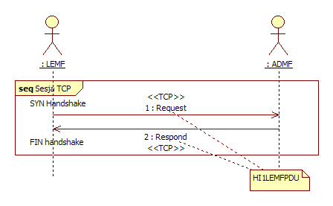

  - LEMF czeka na odpowiedź 10 sekund. Po tym czasie uznaje wysłaną wiadomość za utraconą;
  - nad harmonogramem aktywacji i dezaktywacji czuwa LEMF. Dopuszcza się wysłanie zlecenia aktywacji z wyprzedzeniem. Zlecenie aktywacji posiada określony czas zakończenia monitorowania. Przesunięcie momentu zakończenia monitorowania ponad ten czas wymaga zlecenia modyfikacji;
  - system monitoringu przedsiębiorcy telekomunikacyjnego przesyła do LEMF informacje o założeniu lub zdjęciu monitorowania w elementach sieci przedsiębiorcy telekomunikacyjnego;
  - LEMF ma możliwość zadania zapytania (ListRequest) służącego do weryfikacji stanu monitorowania;
  - zlecenie dezaktywacji oznacza niezwłoczne zakończenie wskazanej monitorowania. W przypadku obserwacji, która się jeszcze nie rozpoczęła oznacza to, że w ogóle niezostanie zrealizowana. Fakt jej założenia ma jednak zostać ze wszystkimi tego konsekwencjami odnotowany w logach systemu;
  - modyfikacji podlegają jedynie zlecenia, które nie zakończyły się. Modyfikować można czas zakończenia monitorowania. Po rozpoczęciu monitorowania czas startu nie może być już modyfikowany;
  - elementy informacyjne protokołu podzielone są na dwie grupy:
- Request – elementy informacyjne definiujące żądania wysyłane przez LEMF,
- Respond – elementy informacyjne stanowiące odpowiedzi ADMF na otrzymane żądania LEMF;
  - dopuszczalne są następujące interakcje między LEMF a ADMF:
Zapytanie LEMF | Odpowiedź ADMF | Alternatywna odpowiedź
SignedRequest | GeneralRespond
HelloRequest | GeneralRespond
ListRequest | ListRespond | GeneralRespond
 | GeneralRespond

  - żądania podpisane (SignedRequest).
Sposób tworzenia i weryfikacji wiadomości podpisanych za pomocą diagramów aktywności przedstawiony jest na rys. 2 i 3.
Rys. 2. Tworzenie żądania podpisanego

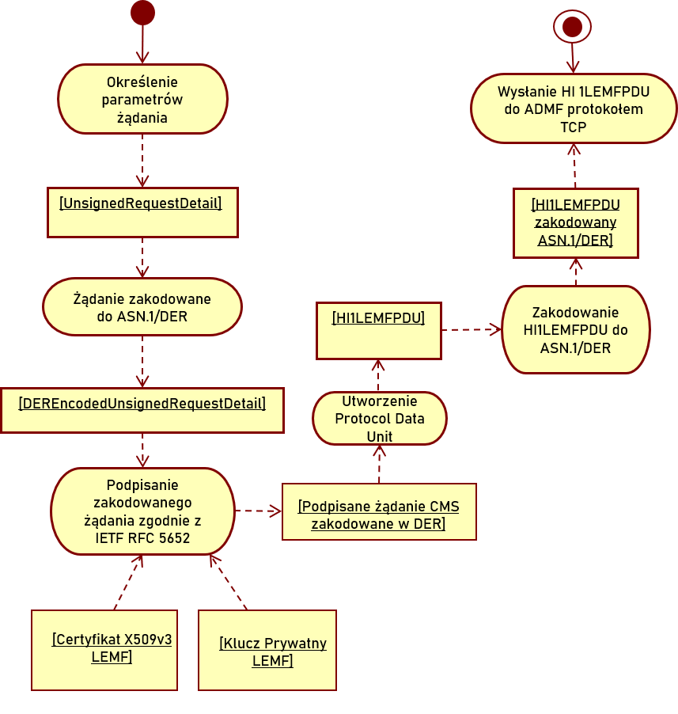

Rys. 3. Weryfikacja żądania podpisanego

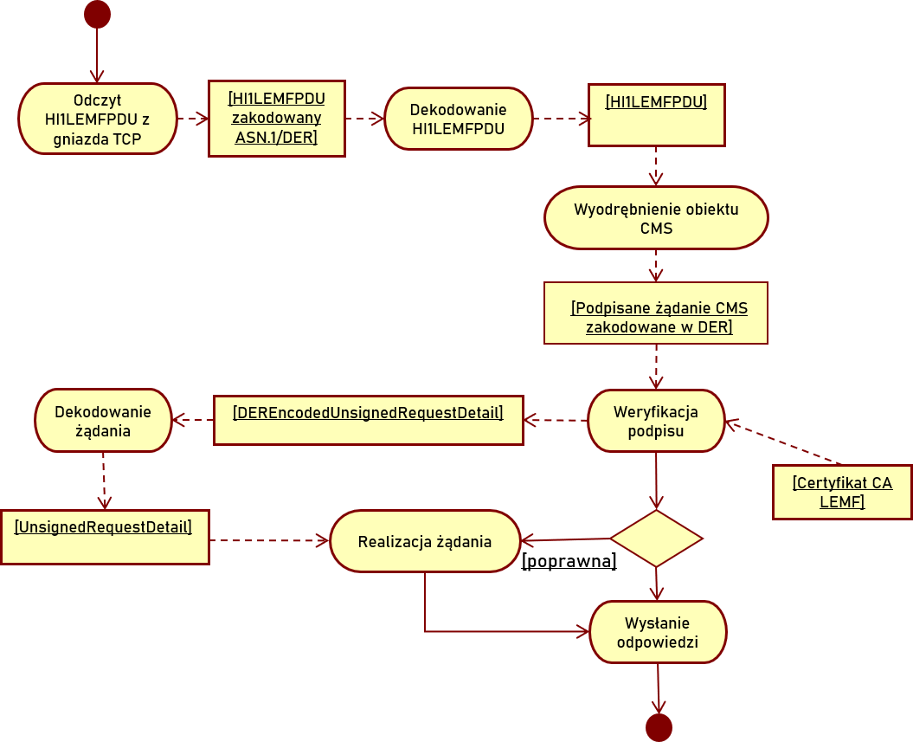

  - uwagi:
- CMS: format binarny dokumentu z podpisem (z użyciem kodowania DER) stanowi podzbiór CMS. Dokładna specyfikacja przedstawiona jest w IETF RFC 5652 [18],
- identyfikator obiektu OID (Object Identifier) definiujący standard w notacji ASN.1:
OBJECT IDENTIFIER ::= { iso(1) member-body(2) us(840) rsadsi(113549) pkcs(1) pkcs-9(9) smime(16) modules(0) cms-2004(24) }
- UnsignedRequestDetail: Struktura opisująca szczegóły żądania dla aktywacji, modyfikacji i dezaktywacji zlecenia. Po zakodowaniu do postaci DER jest podpisywana zgodnie ze specyfikacją przedstawioną w IETF RFC 2315 [16]. Struktura UnsignedRequestDetail przedstawiona jest na rys. 6,
- monitorowane są następujące usługi:
- CS (Mobile),
- PS (Packet Switched),
- InternetAccess,
- InternetTelephony,
- CS (Fixed).
10.2.3. Protokół HI1ADMFOperations:
- żądania przesyłane przez ADMF:
- alarmy,
- notyfikacje;
- wiadomości są podzielone na dwie grupy, zgodnie ze schematem przedstawionym na rys. 4:
- InfoIndicator – elementy informacyjne definiujące alarmy i notyfikacje wysyłane przez ADMF,
- Acknowledge – elementy informacyjne w zakresie potwierdzenia otrzymania wiadomości przez ADMF;

Rys. 4. Schemat obsługi żądań
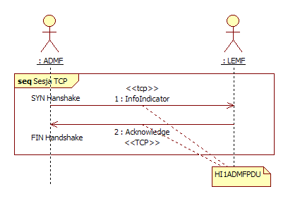
- dopuszczalne są następujące interakcje pomiędzy ADMF a LEMF:
Wiadomość ADMF | Odpowiedź LEMF
HelloRequest | GeneralRespond
AlarmIndicator | GeneralRespond
NotificationIndicator | GeneralRespond

- inne wymagania:
- każde wysłane żądanie (InfoIndicator) jest potwierdzane przez LEMF (Acknowledge),
- potwierdzenie jest realizowane w czasie 5 sekund,
- alarmy posiadają dwa stany: włączony, wyłączony (pole status),
- żądanie wyłączające alarm może zawierać tylko jego identyfikator (identity).

10.3. HI1LEMFPDU
10.3.1. Struktura HI1LEMFPDU przedstawiona jest na rys. 5.
Rys. 5. Struktura HI1LEMFPDU

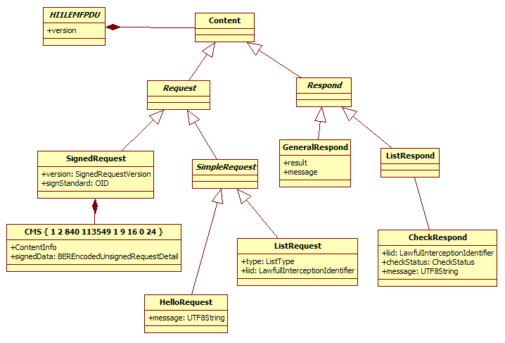

10.3.2. Specyfikacja ASN.1 dla HI1LEMFPDU
HI1LEMFOperations DEFINITIONS AUTOMATIC TAGS ::=
BEGIN
IMPORTS
LawfulInterceptionIdentifier,
TimeStamp
FROM
UnsignedRequestDetail;

HI1LEMFPDU ::= SEQUENCE
{version [0] Version,
content [1] Content,
operator [2] UTF8String OPTIONAL,
...}

Version ::= ENUMERATED
{
version1 (1),
...
}

Content ::= CHOICE
{
request [1] Request,
respond [2] Respond,
...
}

SignedRequest ::= SEQUENCE
{
version [1] SignedRequestVersion,
signStandard [2] OBJECT IDENTIFIER,
-- CryptographicMessageSyntax2004 { iso(1) member-body(2) us(840) rsadsi(113549) pkcs(1) pkcs-9(9) smime(16) modules(0) cms-2004(24)
cmsDERSignedRequest [3] OCTET STRING,
-- cmsDERSignedRequest [3] ANY DEFINED BY signStandard
...
}

Request ::= CHOICE
{
simpleRequest [1] SimpleRequest,
signedRequest [2] SignedRequest,
...
}

SimpleRequest ::= CHOICE
{
helloRequest [1] HelloRequest,
listRequest [2] ListRequest,

SignedRequestVersion ::= ENUMERATED
{
v1 (0),
...
}

HelloRequest ::= SEQUENCE
{
message [1] UTF8String,
...
}

Respond ::= CHOICE
{
generalRespond [1] GeneralRespond,
listRespond [2] ListRespond,
...
}

GeneralRespond ::= SEQUENCE
{
result [1] Result,
message [2] UTF8String OPTIONAL,
-- return Hello request message
...
}

Result ::= ENUMERATED
{
ok (1),
missing-parameter (2),
unknown-parameter (3),
unknown-parameter-value (4),
incorrect-BER (5),
badSignature (6),
certificateExpired (7),
unknownError (10),
unsupportedService (11),
...
}

CheckRespond ::= SEQUENCE
{
liid [1] LawfulInterceptionIdentifier,
checkStatus [2] CheckStatus,
message [3] UTF8String OPTIONAL,
...
}

CheckStatus ::= ENUMERATED
{
notFound (0),
waiting (1), -- założone przez lemf, nie ma w cn (czeka na zatwierdzenie lub )
cnActivated (2), -- jest w cn
unknown (3),
deActivated (4), -- po dezaktywowaniu w cn
...
}

ListRequest ::= SEQUENCE
{
type [1] ListType,
liid [2] LawfulInterceptionIdentifier OPTIONAL,
...
}

ListRespond ::= SET OF CheckRespond

ListType ::= ENUMERATED
{
all (1),
specific (2),
...
}

END

10.4. UnsignedRequestDetail
10.4.1. Struktura UnsignedRequestDetail przedstawiona jest na rys. 6.
Rys. 6. Struktura UnsignedRequestDetail
Modificate
+liid: LawfullInterceptionIdentifier
+stopDate: TimeStamp
+warrantID: UTF8String
Deactivate
+liid: LawfullInterceptionIdentifier
+warrantID: UTF8String
Activate
+liid: LawfullInterceptionIdentifier
+startDate: TimeStamp
+stopDate: TimeStamp
+warrantID: UTF8String
Command
UnsignedRequestDetail
+time: TimeStamp
Service
CircuitSwitchedMobile
+target: Target
+monitoringType: MonitoringType
+stereo: Stereo
PacketSwitched
+target: Target
+monitoringType: MonitoringType
InternetAccess
+target: Target
InternetTelephony
+target: Target
+monitoringType: MonitoringType
+monitoringType: MonitoringType
CircuitSwitchedFixed

+target: Target
+monitoringType: MonitoringType

10.4.2. Specyfikacja ASN.1 dla UnsignedRequestDetail
UnsignedRequestDetail DEFINITIONS AUTOMATIC TAGS ::=
BEGIN

UnsignedRequestDetail ::= SEQUENCE
{
time [1] TimeStamp,
command [2] Command,
operator [2] UTF8String OPTIONAL,
...
}

Command ::= CHOICE
{
activate [1] Activate,
deactivate [2] Deactivate,
modificate [3] Modificate,
...
}

Activate ::= SEQUENCE
{
lawfulInterceptionIdentifier [1] LawfulInterceptionIdentifier,
startTimestamp [2] TimeStamp,
stopTimestap [3] TimeStamp,
service [4] Service,
warrantID [5] UTF8String,
...
}

Modificate ::= SEQUENCE
{
lawfulInterceptionIdentifier [1] LawfulInterceptionIdentifier,
stopTimestap [3] TimeStamp,
warrantID [5] UTF8String,
...
}

Deactivate ::= SEQUENCE
{
lawfulInterceptionIdentifier [1] LawfulInterceptionIdentifier,
warrantID [5] UTF8String OPTIONAL,
...
}

Service ::= CHOICE
{
circuitSwitchedMobile [1] CircuitSwitchedMobile,
packetSwitched [2] PacketSwitched,
wifi [3] WIFI, -- not used
xdsl [4] XDSL, -- not used
internetAccess [5] InternetAccess,
internetTelephony [6] InternetTelephony,
circuitSwitchedFixed [7] CircuitSwitchedFixed,
generic [8] GenericService, - stosuje się jako podstawowy sposób przekazywania identyfikatorów celu

...
}

GenericService ::= SEQUENCE
{
identityType [1] UTF8String (SIZE(1..20)),
identityValue [2] UTF8String,
service [3] UFT8String OPTIONAL,
...
}

CircuitSwitchedMobile ::= SEQUENCE
{
target [1] Target,
monitoringType [2] MonitoringType,
stereo [5] Stereo,
...
}

Stereo ::= ENUMERATED
{
off (0),
on (1)
}

PacketSwitched ::= SEQUENCE
{
target [1] Target,
monitoringType [2] MonitoringType,
...
}

WIFI ::= SEQUENCE
{
target [1] Target,
...
}

XDSL ::= SEQUENCE
{
target [1] Target,
...
}

InternetAccess::= SEQUENCE
{
target [1] Target,
monitoringType [2] MonitoringType,
...
}

InternetTelephony ::= SEQUENCE
{
target [1] Target,
monitoringType [2] MonitoringType,
...
}

CircuitSwitchedFixed ::= SEQUENCE
{
target [1] Target,
monitoringType [2] MonitoringType,
...
}

Target ::= CHOICE
{
mSISDN [1] MSISDN, -- wykorzystywany również jako numer abonenta ISDN/PSTN lub telefonii internetowej(o ile jest to numer zgodny z E.164)
iMSI [2] IMSI,
iMEI [3] IMEI,
login [4] Login,
iPAddress [5] IPAddress,
mAC [6] MAC,
eSN [7] ESN,
...
}

MSISDN ::= OCTET STRING (SIZE (1..9))
IMSI ::= OCTET STRING (SIZE (3..8))
IMEI ::= OCTET STRING (SIZE (8))
Login ::= OCTET STRING (SIZE (1..120))
IPAddress ::= OCTET STRING (SIZE (4))
MAC ::= OCTET STRING (SIZE (6))
ESN ::= OCTET STRING (SIZE (8))

SIPURL ::= UTF8String

MonitoringType ::= ENUMERATED
{
iri (1),
iriCC (2),
...
}

LawfulInterceptionIdentifier ::= OCTET STRING (SIZE (1..25))
-- It is recommended to use ASCII characters in " "0"…"9".
-- For subaddress option only "0"..."9" shall be used.
-- 17 znaków numerycznych ASCII
-- format: LEAID + TARGET(SEQ)
-- TARGET - (15 znaków) nadawany sekwencyjnie dla każdego LEAID
-- LEAID -(2 znaki) 00 – LEMF operatora, 01 - ABW, 02 - Policja, 03 - SKW, 04 - ZW, 05 - SG, 06 – KAS, 07 - CBA, 08- SOP, 09 - BNW

TimeStamp ::= CHOICE
{
-- The minimum resolution required is one second.
-- "Resolution" is the smallest incremental change that can be measured for time and
-- is expressed with a definite number of decimal digits or bits.
localTime [0] LocalTimeStamp,
utcTime [1] UTCTime
}

LocalTimeStamp ::= SEQUENCE
{
generalizedTime [0] GeneralizedTime,
-- The minimum resolution required is one second.
-- "Resolution" is the smallest incremental change that can be measured for time and
-- is expressed with a definite number of decimal digits or bits.

winterSummerIndication [1] ENUMERATED
{
notProvided(0),
winterTime(1),
summerTime(2)
}
}
END

10.5. HI1ADMFPDU
10.5.1. Struktura HI1ADMFPDU przedstawiona jest na rys. 7.
Rys. 7. Struktura HI1ADMFPDU
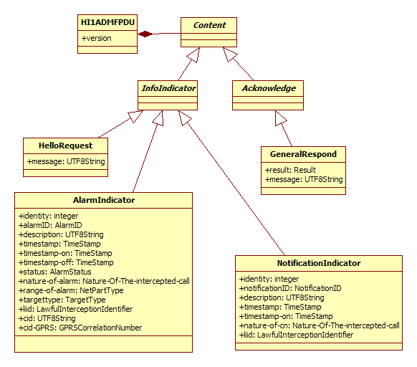

10.5.2. Specyfikacja ASN.1 dla HI1ADMFPDU

HI1ADMFOperations DEFINITIONS AUTOMATIC TAGS ::=
BEGIN

IMPORTS
LawfulInterceptionIdentifier,
TimeStamp
FROM
UnsignedRequestDetail;
HI1ADMFPDU ::= SEQUENCE
{
version [0] Version,
content [1] Content
operator [2] UTF8String OPTIONAL,
}

Version ::= ENUMERATED
{
version1 (1),
...
}

Content ::= CHOICE
{
info [0] InfoIndicator,
acknowledge [1] Acknowledge,
...
}

InfoIndicator ::= CHOICE
{
helloRequest [1] HelloRequest,
alarm [2] AlarmIndicator,
notification [3] NotificationIndicator,
...
}

HelloRequest ::= SEQUENCE
{
message [1] UTF8String,
...
}

AlarmIndicator ::= SEQUENCE
{
identity [0] INTEGER, -- numer pozwalający na jednoznaczną identyfikację alarmu razem z timestamp-on
alarmID [1] AlarmID,
description [2] UTF8String OPTIONAL, -- dodatkowe informacje, opis, kod błędu (np. z alarmu z MSC), tzw. powód
timestamp [3] TimeStamp, -- czas wysłania alarmu
timestamp-on [4] TimeStamp OPTIONAL, -- czas wystąpienia alarmowanego zdarzenia
timestamp-off [5] TimeStamp OPTIONAL, -- czas wystąpienia zdarzenia odwrotnego do zdarzenia alarmowanego
status [6] AlarmStatus OPTIONAL, -- powstanie/ustanie alarmu
-- podobne nature-Of-The-intercepted-call z HI2 (jeżeli błąd globalny to wszystkie service)
nature-of-alarm [7] Nature-Of-The-intercepted-call OPTIONAL,
range-of-alarm [8] NetPartType OPTIONAL, -- dotyczy całej sieci CN czy tylko jej części (np.: tylko jeden GGSN, jedna centrala)
targettype [9] TargetType OPTIONAL, -- dotyczy konkretnego LIID lub konkretnej sesji albo wszystkich obserwacji
liid [10] LawfulInterceptionIdentifier OPTIONAL,
cid [11] UTF8String OPTIONAL, -- z HI2 (chodzi o wskazanie konkretnej rozmowy lub sesji)
cid-GPRS [12] GPRSCorrelationNumber OPTIONAL, -- z HI2 (chodzi o wskazanie konkretnej rozmowy lub sesji)
...
}

Nature-Of-The-intercepted-call ::= ENUMERATED
{
-- Nature of the intercepted "call":
gSM-ISDN-PSTN-circuit-call(0),
-- the possible UUS content is sent through the HI2 or HI3 "data" interface
-- the possible call content call is established through the HI3 "circuit" interface
gSM-SMS-Message(1),
-- the SMS content is sent through the HI2 or HI3 "data" interface
uUS4-Messages(2),
-- the UUS content is sent through the HI2 or HI3 "data" interface
tETRA-circuit-call(3),
-- the possible call content call is established through the HI3 "circuit" interface
-- the possible data are sent through the HI3 "data" interface
teTRA-Packet-Data(4),
-- the data are sent through the HI3 "data" interface
gPRS-Packet-Data(5),
-- the data are sent through the HI3 "data" interface
uMTS-circuit-call(6),
-- the possible call content call is established through the HI3 "circuit" interface
-- the possible data are sent through the HI3 "data" interface
wIFI (11), -- not used
xDSL (12), -- not used
internetAccess (13),
internetTelephony (14),
...
}

NotificationIndicator ::= SEQUENCE
{
identity [0] INTEGER, -- numer pozwalający na jednoznaczną identyfikację alarmu razem z timestamp-on
notificationID [1] NotificationID,
description [2] UTF8String OPTIONAL, -- dodatkowe informacje, opis, kod błędu (np. z MSC), tzw. powód
timestamp [3] TimeStamp, -- czas wysłania powiadomienia
timestampEvent [4] TimeStamp, -- czas wystąpienia zdarzenia, którego dotyczy powiadomienie
liid [5] LawfulInterceptionIdentifier OPTIONAL,
...
}

AlarmID ::= ENUMERATED
{
sm-buffer-overflow (0), -- bufory wyjściowe w kierunku LEMF przepełnione => IRI i/lub CC tracone (operator)
lemf-hi3-online-delivery-failure (1), -- problem z monitoringiem online (LEMF)
lemf-hi3-delivery-failure (2), -- problem z zapisywaniem danych HI3 (LEMF)
lemf-hi2-delivery-failure (3), -- problem z zapisywaniem danych HI2 (LEMF)
lemf-hi1-delivery-failure (4), -- problem z monitoringiem online (LEMF)
sm-hi1-failure (5), -- brak lub przeciążenie komunikacji z CN na interfejsie HI1 (SM operatora)
sm-hi2-failure (6), -- brak lub przeciążenie komunikacji z CN na interfejsie HI2 (SM operatora)
sm-hi3-failure (7), -- brak lub przeciążenie komunikacji z CN na interfejsie HI3 (SM operatora)
sm-hi3-online-failure (8), -- brak lub przeciążenie komunikacji z CN na interfejsie HI3 (SM operatora)
major-system-failure (9), -- poważne uszkodzenie SM => konieczne sprawdzenie spójności BD (SM operatora)
-- zarządzanie obserwacjami prawidłowe, ale inne funkcje SM mogą nie działać (np. część obserwacji stracona) (SM operatora)
minor-system-failure (10),
cn-activation-error (11), -- obserwacja niezałożona w CN a czas na nią (LIID obowiązkowy) (SM operatora)
cn-deactivation-error (12), -- obserwacja nieusunięta z CN a czas na nią (LIID obowiązkowy) (SM operatora)
major-cn-li-failure (13), -- po stronie CN LI całkowicie nie funkcjonowało, BD obserwacji odbudowane w CN (SM operatora)
minor-cn-li-failure (14), -- po stronie CN pewne funkcje LI nie działały (SM operatora)
manual-system-failure (15), -- informacja wprowadzana ręcznie: uszkodzenie w CN lub SM (SM operatora)
manual-system-maintenance (20), -- informacja wprowadzana ręcznie o pracach planowych w systemie SM operatora (SM operatora)
...
}

AlarmStatus ::= ENUMERATED
{
off (0),
on (1),
...
}

NetPartType ::= ENUMERATED
{
whole (1),
part (2),
...
}

TargetType ::= ENUMERATED
{
all (1),
specific (2),
...
}

NotificationID ::= ENUMERATED
{
target-activated (0),
target-deactivated (1),
target-modificated (2),
...
}

Acknowledge ::= CHOICE
{
respond [0] GeneralRespond,
...
}

GeneralRespond ::= SEQUENCE
{
result [1] Result,
message [2] UTF8String OPTIONAL,
...
}

Result ::= ENUMERATED
{
ok (1),
missing-parameter (2),
unknown-parameter (3),
unknown-parameter-value (4),
incorrect-BER (5),
badSignature (6),
certificateExpired (7),
unknownError (10),
...
}

GPRSCorrelationNumber ::= OCTET STRING (SIZE(8..20))

END

11. Format parametru ExtendedPartyIdentity
PartyInformation ::= SEQUENCE
{
...
partyExtendedIdentity [PRIVATE 1] PartyExtendedIdentity OPTIONAL,
...
}

PartyExtendedIdentity ::= SEQUENCE
{
subscriptionType [1] ENUMERATED
{
postpaid (0),
prepaid (1),
...
} OPTIONAL,

activationDate [2] TimeStamp OPTIONAL,
deactivationDate [3] TimeStamp OPTIONAL,
subscriber [4] Subscriber OPTIONAL,
postalAddress [5] PostalAddress OPTIONAL,
mailAddress [6] MailAddress OPTIONAL,
...
}

Subscriber ::= CHOICE
{
company [1] Company,
person [2] Person,
...
}

Company ::= SEQUENCE
{
name [0] UTF8String,
regon [1] OCTET STRING (SIZE (5)) OPTIONAL,
-- BCD coded 9 digits
-- F digit not used
...
}

Person ::= SEQUENCE
{
firstName [0] UTF8String,
surname [1] UTF8String,
pesel [2] OCTET STRING (SIZE (6)) OPTIONAL,
-- BCD coded 11 digits
-- F digit not used
passportNumber [3] OCTET STRING (SIZE (7..14)) OPTIONAL,
-- ASCII coded
...
}

PostalAddress ::= SEQUENCE
{
street [1] UTF8String OPTIONAL,
buildingNumber [2] OCTET STRING (SIZE (1..10)) OPTIONAL,
-- ASCII coded: 10 char
apartmentNumber [3] OCTET STRING (SIZE (1..10)) OPTIONAL,
-- ASCII coded: 10 char
postcode [4] OCTET STRING (SIZE (1..8)) OPTIONAL,
city [5] UTF8String OPTIONAL,
country [6] UTF8String OPTIONAL
}

⁾ Niniejsze rozporządzenie zostało notyfikowane Komisji Europejskiej w dniu ………….. r., pod numerem ……………., zgodnie z § 4 rozporządzenia Rady Ministrów z dnia 23 grudnia 2002 r. w sprawie sposobu funkcjonowania krajowego systemu notyfikacji norm i aktów prawnych (Dz. U. poz. 2039 oraz z 2004 r. poz. 597), które wdraża dyrektywę (EU) 2015/1535 Parlamentu Europejskiego i Rady z dnia 9 września 2015 r. ustanawiającą procedurę udzielania informacji w dziedzinie przepisów technicznych oraz zasad dotyczących usług społeczeństwa informacyjnego (Dz. Urz. UE L 241 z 17.09.2015, str. 1).
⁾ Niniejsze rozporządzenie było poprzedzone rozporządzeniem Rady Ministrów z dnia 20 stycznia 2012 r. w sprawie wymagań technicznych i eksploatacyjnych dla interfejsów umożliwiających wykonywanie zadań i obowiązków na rzecz obronności, bezpieczeństwa państwa oraz bezpieczeństwa i porządku publicznego (Dz. U. poz. 200 oraz z 2019 r. poz. 2135), które traci moc z dniem wejścia w życie niniejszego rozporządzenia zgodnie z art. 104 pkt 26 ustawy z dnia 12 lipca 2024 r. – Przepisy wprowadzające ustawę – Prawo komunikacji elektronicznej (Dz. U. poz. 1222 oraz z 2026 r. poz. 252).

